《15.2 电功率》导学案
知识点01 电功率
- 电功率是用来描述电流做功_____的物理量。
根据功率的公式 和电功的的公式 。
公式：P=_____
- 单位：在国际单位制中，功率单位是_____（W）,常用单位有KW、mW
1KW=_____W 1W=_____mW
活动1 计算电功率
接入家庭电路的取暖器，工作时的电压为 ，电流为 。 电功率是多少？

知识点02 用电器的额定功率
- 用电器在 下工作时的电功率。标注在用电器铭牌上。常用P_{额}表示。
取暖器的U_{额}：

P_{额}：
型 号：NSJ-8 电暖器
额定电压：220V~
额定频率：50HZ
额定功率：800W

- 用电器在 下工作时的电功率。用P_{实}表示。

学生实验：测量小灯泡的电功率（U_{额}=2.5V）

实验目的：测量小灯泡的额定功率和实际功率 实验原理：P=

实验设计：1.实验中需要测量哪些物理量？

2.根据需要测量选用实验器材，想一想，如何改变小灯泡两端的电压？

3.请根据电路图，用笔画线表示导线，将下图的实物连接起来。
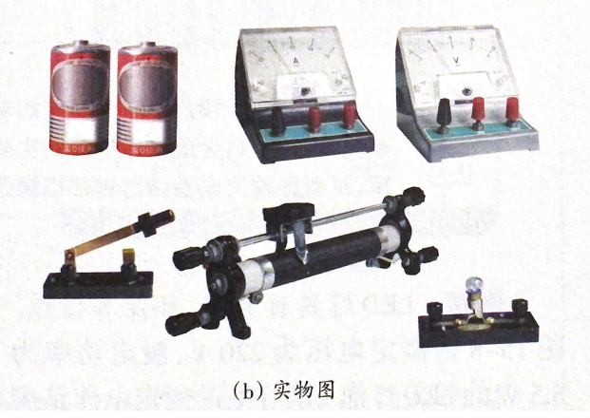
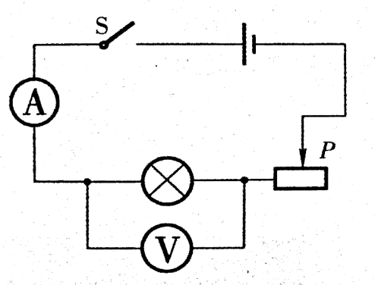

实验与记录
1.按照上图连接电路时，开关__________，滑动变阻器的滑片_____ 。
2.闭合开关，移动滑片，分别使电压表的示数小于、等于和略大于小灯泡的额定电压，观察小灯泡的亮度，读出电压表、电流表的示数并填入下表。
小灯泡规格 | 电压表的示数  U/V | 电流表的示数  I/A | 小灯泡的亮度 | 小灯泡的功率  P/W
额定电压  U_{额}=2.5V | 2.5
额定电压  U_{额}=2.5V | 2
额定电压  U_{额}=2.5V | 2.8

结论：
通过实验，得出小灯泡的额定功率是 。
设小灯泡的实际电压为U_{实}，额定电压为U_{额}，实际功率为P_{实}，额定功率为P_{额}，可以发现：
当U_{实}>U_{额}时，P_{实} P_{额};
当U_{实}=U_{额}时，P_{实} P_{额};
当U_{实}<U_{额}时，P_{实} P_{额}.

由此可知，灯泡亮度由 决定。

及时训练：
1.如图所示，测量小灯泡电功率的实验中，小灯泡标有“2.5V”字样。
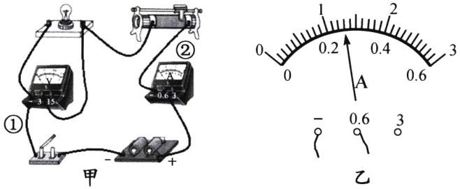

（1）图甲中连接错误的一处导线是_______（选填“①”或“②”）
（2）正确连接电路后，闭合开关，发现灯泡不亮，两电表均无示数。将开关闭合，拆下电压表分别接到电源、滑动变阻器及开关两端，结果只有接在滑动变阻器两端时，电压表无示数，则肯定出现故障的元件是_______。
A.电源 B.开关 C.灯泡 D.滑动变阻器
（3）排除故障，小灯泡正常发光，图乙所示电流表示数为_______A,小灯泡的额定功率为________W。
（4）利用本实验电路能探究电流与电压关系吗？________，理由是______ ________ ____。

课后练习
1.有几位同学对电功率这个概念有以下几种理解，你认为正确的是 ( )
A．电功率是表示电流通过用电器时做功多少的物理量
B．电功率是表示电流通过用电器时做功快慢的物理量
C．电功率大的用电器工作时消耗的电能一定多
D．电功率大的用电器工作时所用的时间一定少

2.用电高峰期,会看到家里的白炽灯泡比正常发光要暗一些。这是因为,用电高峰期并联用电器增多,造成( )
A.电路中的总电阻增大 B.电路中的总电流减小
C.白炽灯泡的实际功率减小 D.白炽灯泡的额定功率减小

3.某家用电器2h消耗的电能为2.4kW•h，该用电器可能是（ ）
A．挂壁式空调 B．液晶电视机 C．家用照明灯 D．电风扇

4.如图所示，电源电压保持不变，小灯泡的额定电压为$12V$，闭合开关$S$后，当滑片$P$从最右端滑到最左端的过程中，小灯泡$I−U$关系图象如图乙所示，则下列判断正确的是( )
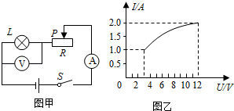
- 滑动变阻器的最大阻值为$9Ω$
B. 小灯泡的最小功率为$1.5W$
C. 滑片向左移动时，电压表的示数变小
D. 滑片向右移动时，小灯泡电功率变大

